Отчет о проведении недели военно -профориентационных мероприятий «Есть такая профессия – Родину защищать» среди учащихся выпускных классов.
- 16-17 февраля в г.Махачкала прошла олимпиада по ОБЖ где принимал участие ученик нашей школы Гусенов Абакар.
- 15 февраля ТОКСовцы посетили семьи «афганцев». Составили анкету. Организовали встречу с Мусаевым Гереем.

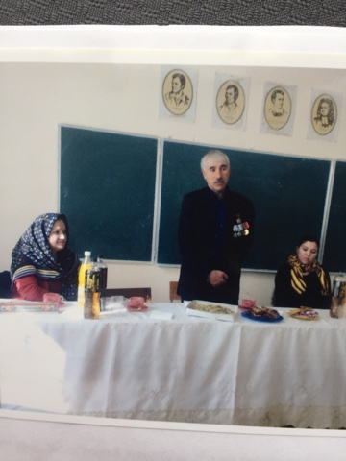

- 17 февраля состоялся «Парад войск» среди уч-ся 3-4 классов.

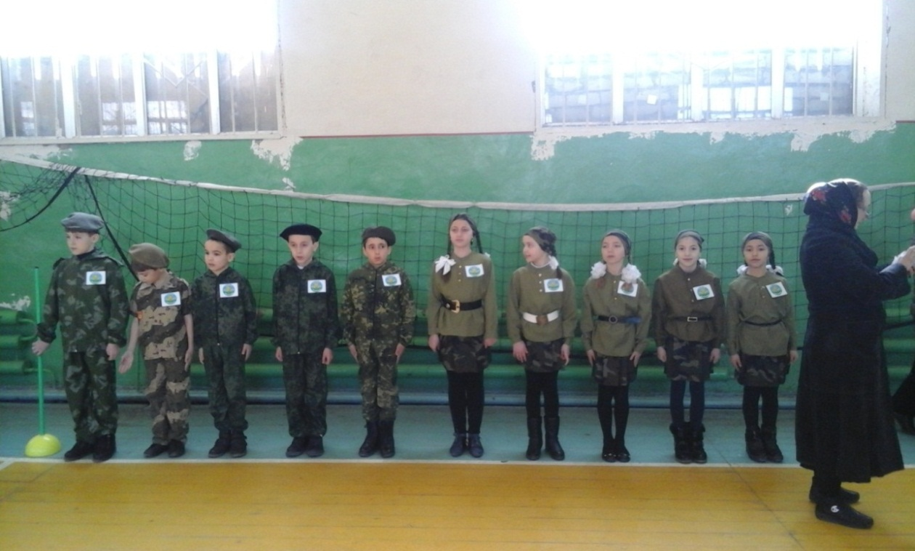
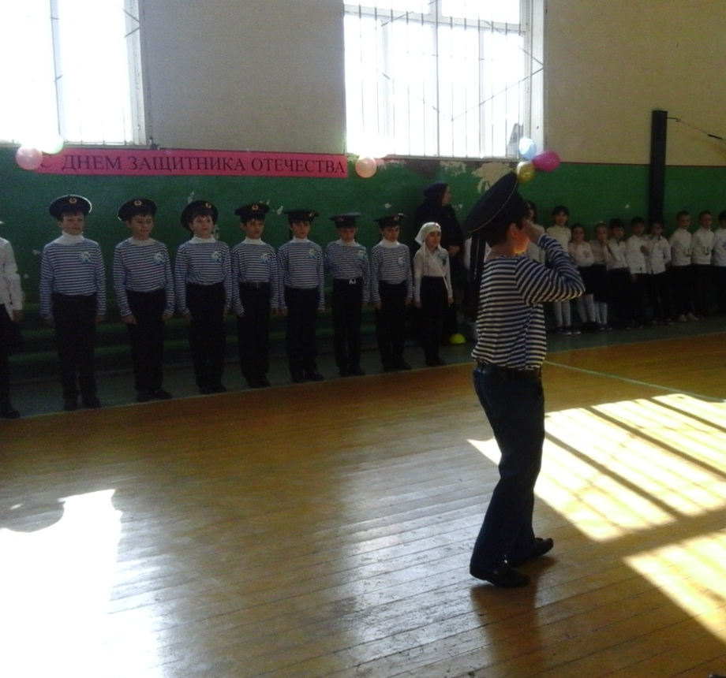

- С 10 по 20 февраля в школе проходила акция «Письмо солдату» и «Посылка солдату».

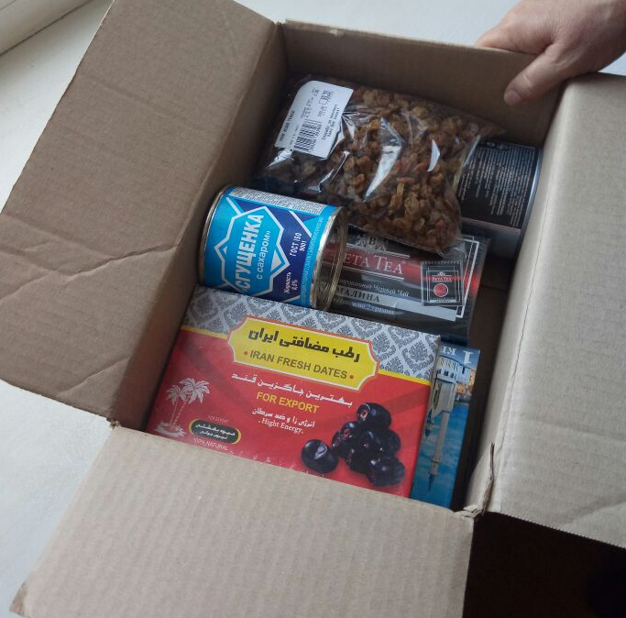

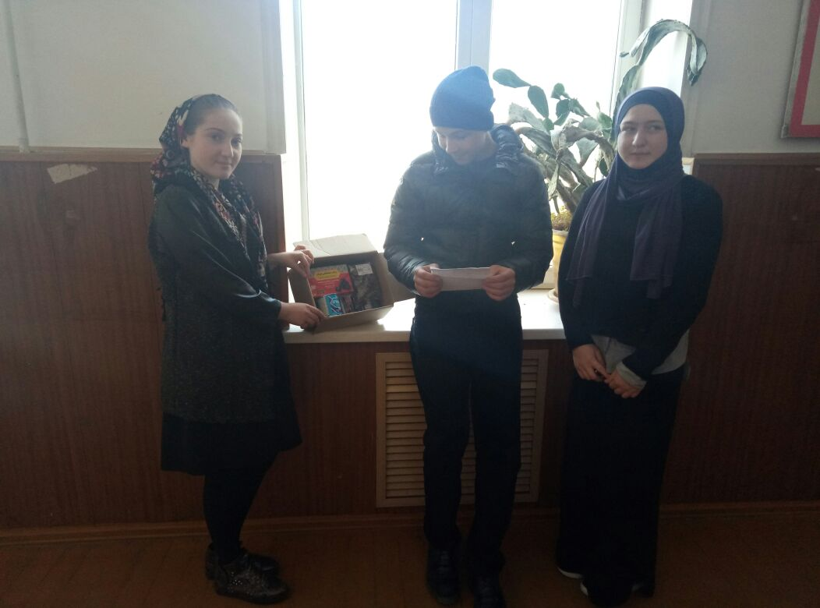

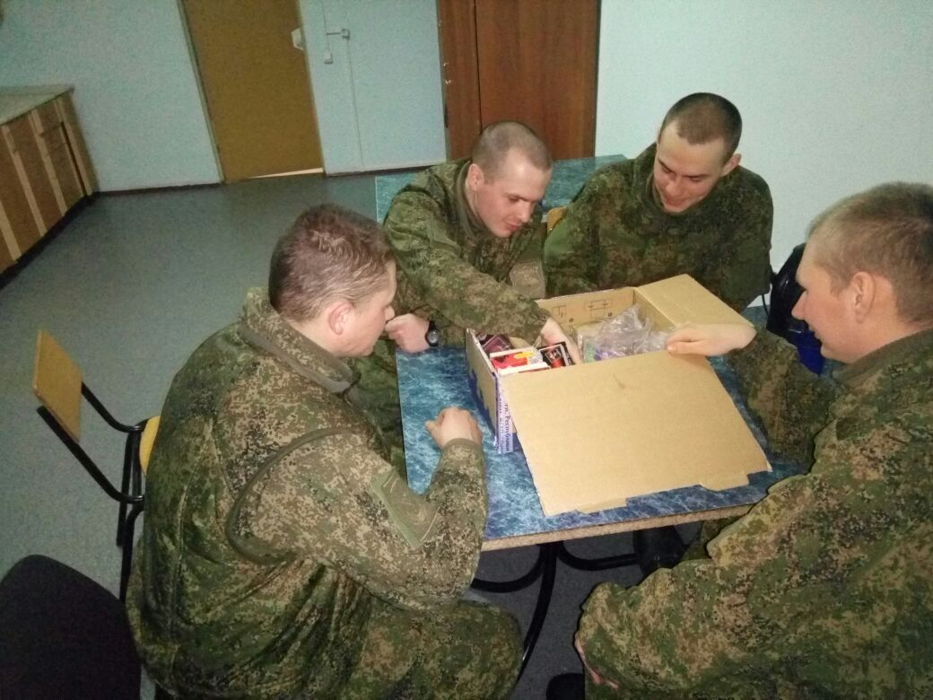

- 20 февраля прошли профориентационные классные часы «Есть такая профессия - Родину защищать».
На кл.час был приглашен офицер запаса Андалов А.М. Был организован совместный просмотр худ. фильма «Офицеры» с последующим обсуждением.
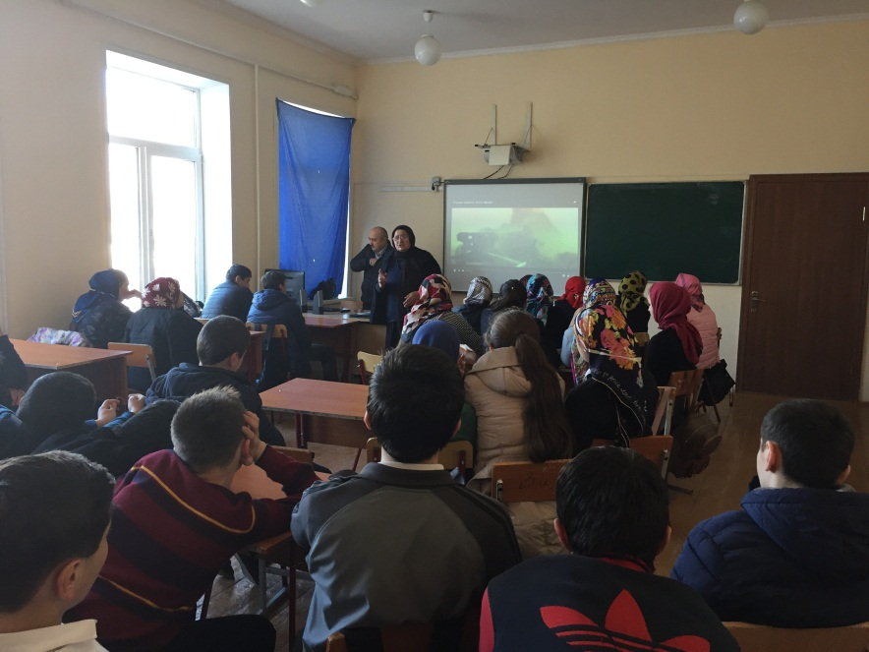
- 27 февраля – «Песня в солдатской шинели».

